**Bài 1**

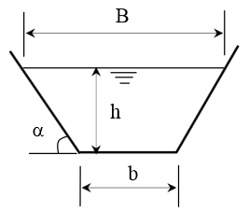**Cho biết :**

Kênh thủy lợi được thiết kế dạng hình thang như hình bên thì dòng chảy ổn định hơn so với các mặt cắt khác. Gọi m= cotgα là hệ số mái dốc.

Diện tích mặt cắt ướt :

$A=\left(b+mh\right)h ,(m^{2})$

Chu vi mặt cắt ướt :

$P=b+2h\sqrt{1+m^{2}} , (m)$

Chiều rộng mặt thoáng :

$B=b+2mh , (m)$

Trong đó :

* b= 1,28m là chiều rộng đáy kênh
* h = 1,12m là chiều sâu mực nước

**Yêu cầu :**

Lập bảng tính các giá trị A, P, B tương ứng với các giá trị góc α = 20, 25, 30, 35, 40, 45, 50 (độ).

**Bài 2**

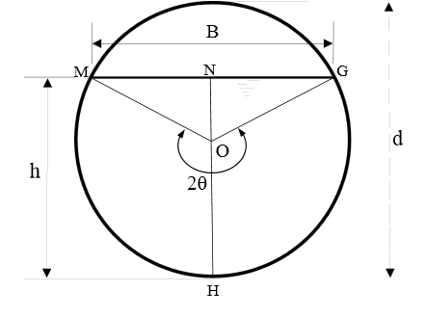

**Cho biết :**

Công thức tính diện tích và chu vi mặt cắt hình tròn nước chảy trong ống như sau :

* Diện tích: $W=k_{w}d^{2}$
* Chu vi ướt : $X=θ.d$
* Bán kính thủy lực : $R=\frac{k_{w}}{θ}d$

Trong đó :

* d =2m : đường kính mặt cắt hình tròn
* θ góc (như hình trên) đo đơn vị rađian

$k_{w}=\frac{1}{8}(2θ-sin2θ)$

**Yêu cầu :**

Lập bảng tính các giá trị W, X, R tương ứng với các giá trị góc α = 1.6 ; 1.8 ;2 ; 2.05, 2.1 ; 2.3 ; 2.5 (radian).

Làm tròn 3 số phần thập phân.

**Bài 3**

**Cho biết :**

Sức chịu tải cho phép của cọc đơn (theo tiêu chuẩn XDVN 205 :1998) xác định theo công thức :



Trong đó :

* QTC : Sức chịu tải tiêu chuẩn tính toán theo đất nền

- KTC =1.65: hệ số an toàn

- m =1 : hệ số làm việc của cọc trong đất

- u= 1.2 m : chu vi mặt cắt ngang cọc

- Qp = 38.4 (T) sức chống mũi cọc

- fsi : ma sát bên cọc

- li : chiều dày lớp đất thứ i mà cọc đi qua

- φ :góc ma sát trong giữa cọc và đất nền

- ca=c : lực dính giữa thân cọc và đất

Các thông số được cho trong bảng bên dưới.

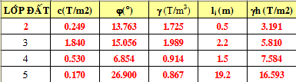

**Yêu cầu :**

* Hãy tính Qa.
* Trình bày bảng tính trên một trang A4.

**Bài 4**

Cho bảng số liệu sau:

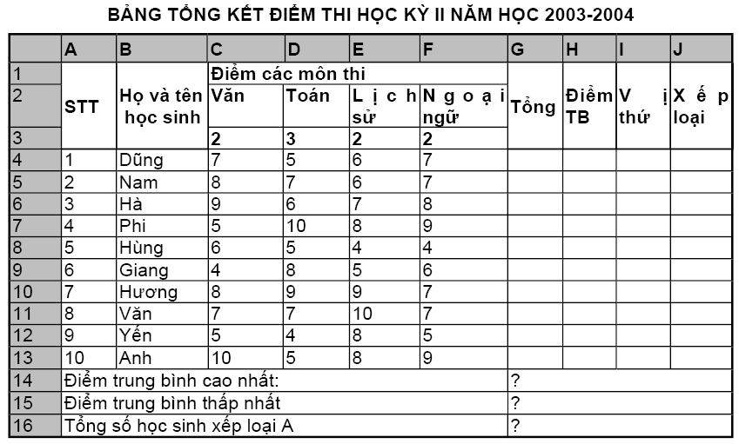

**Yêu cầu:**

1. Tính cột Tổng = Tổng điểm của từng môn nhân với hệ số môn đó
2. Tính **Điểm trung bình** = **Tổng điểm** chia cho **tổng hệ số**
3. Tính vị thứ
4. Xếp loại cho học sinh dựa vào điểm TB
   1. Nếu Điểm TB >= 9 thì xếp loại A
   2. Nếu Điểm TB >= 7 thì xếp loại B
   3. Nếu Điểm TB>=5 thì xếp loại C
   4. Còn lại xếp loại D
5. Tính điểm trung bình cao nhất, thấp nhất cho học sinh
6. Tính tổng số học sinh xếp loại A

**Bài 5**

**Cho bảng số liệu sau :**

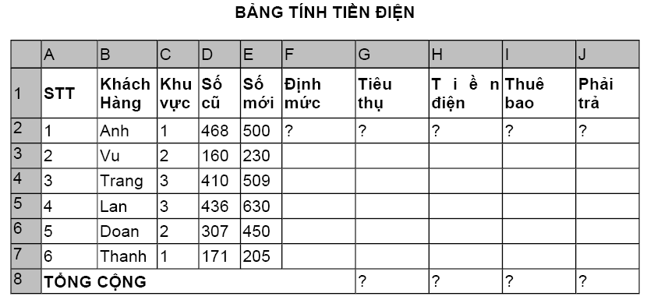

**Yêu cầu:**

1. Nhập các số liệu trên vào bảng tính
2. Tính cột Định mức, biết rằng nếu Khách hàng ở Khu vực 1 thì 50, Khu vực 2 thì 100 và khu vực 3 là 150
3. Tính lượng điện tiêu thụ biết rằng **Tieuthu= số mới – số cũ**
4. Tính Tiền điện biết rằng **Tiền điên = Tiêu thụ * Đơn giá**. Trong đó :
   1. Nếu số KW Tiêu thụ <= Số KW Định mắc của khu vực mình thì tính giá 450đ/KW
   2. Ngược lại : cứ mỗi KW vượt định mức tính giá 800đ/KW
5. Tính **Thuê bao**= 5%* **Tiền điện**
6. Tính **Phải trả** = **Tiền điện** + **Thuê bao**

**Bài 6**

*(ROUND, MIN, MAX, AVERAGE, SUM, RANK, AND, OR, IF)*

**Cho bảng số liệu sau :**

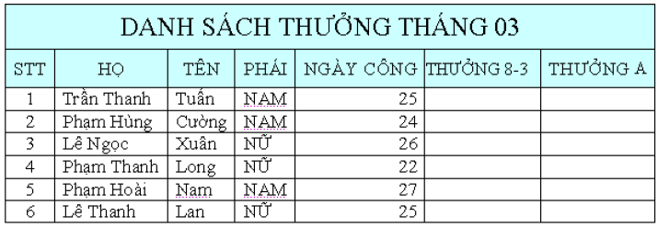

**Yêu cầu:**

1. Thưởng 8-3: thưởng 200.000 cho những nhân viên Nữ, còn lại không được thưởng.
2. Thưởng A: thưởng 300.000 cho những nhân viên có ngày công >=24, còn lại không được thưởng.
3. Thêm vào cột Thưởng B: thưởng 100.000 cho những nhân viên Nam có ngày công >26 hoặc nhân viên Nữ có ngày công >25.

**Bài 7**

*(ROUND, MIN, MAX, AVERAGE, SUM, RANK, AND, OR, IF)*

**Cho bảng số liệu sau :**

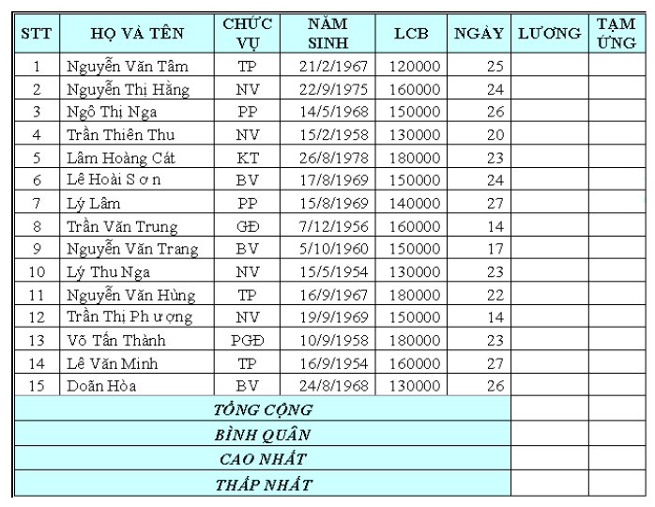

**Yêu cầu:**

1. Thêm vào cột Tuổi kế cột ngày, sau đó tính tuổi của nhân viên.
2. Tính lương của nhân viên = LCB*NGÀY.
3. Tính tạm ứng = 80%*LƯƠNG.
4. Thêm vào một cột THƯỞNG kế cột LƯƠNG, tính thưởng theo yêu cầu sau: nếu chức vụ là GĐ thưởng 500000, PGD thưởng 400000, TP thưởng 300000, PP thưởng 200000, còn lại thưởng 100000.
5. Thêm vào cột CÒN LẠI ở cuối bảng tính, tính CÒN LẠI =LƯƠNG + THƯỞNG - TẠMỨNG. Tính tổng cộng, bình quân, cao nhất, thấp nhất.

**Bài 8**

*(INT, MOD, LEFT, RIGHT, MID…)*

**Cho bảng số liệu sau :**

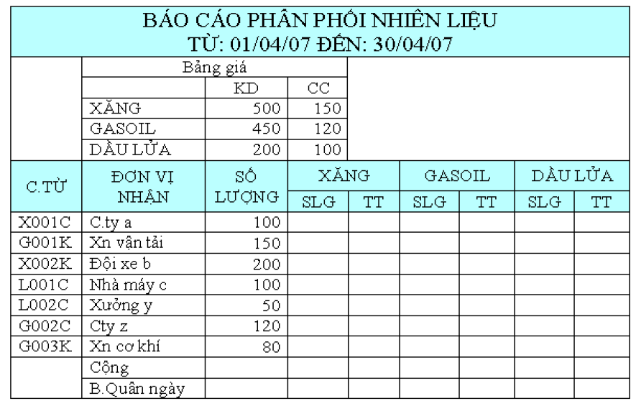

**Yêu cầu:**

1. Căn cứ vào ký tự đầu tiên của chứng từ để phân bổ số lượng vào các cột SỐ LƯỢNG của XĂNG, GASOIL và DẦU LỬA.
   1. Nếu ký tự đầu của chứng từ là X thì số lượng được phân bổ vào cột XĂNG
   2. Nếu ký tự đầu của chứng từ là G thì số lượng được phân bổ vào cột GASOIL
   3. Nếu ký tự đầu của chứng từ là L thì số lượng được phân bổ vào cột DẦU LỬA.
2. Tính thành tiền cho mỗi cột = SỐ LƯỢNG * ĐƠN GIÁ, trong đó ĐƠN GIÁ dựa vào bảng giá, có 2 loại giá: giá cung cấp (CC) và giá kinh doanh (KD); nếu ký tự phải của chứng từ là C thì lấy CC ngược lại lấy KD.
3. Tính tổng và bình quân ngày (Tổng cộng/30) cho mỗi cột.

**Bài 9**

*(VLOOKUP)*

**Cho bảng số liệu sau :**

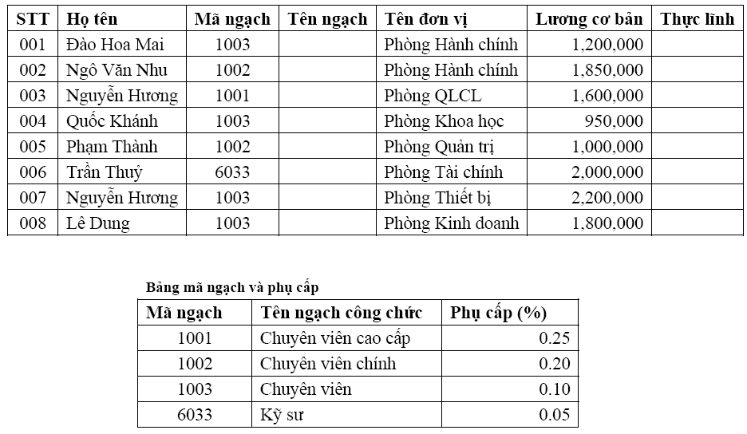

**Yêu cầu:**

1. Dựa vào bảng danh mục “Bảng mã ngạch và phụ cấp” hãy dùng hàm VLOOKUP để điền dữ liệu vào 2 cột Tên ngạch và Thực lĩnh.

Thực lĩnh = Lương cơ bản + (Phụ cấp * Lương cơ bản)

**Bài 10**

*(VLOOKUP)*

**Cho bảng số liệu sau :**

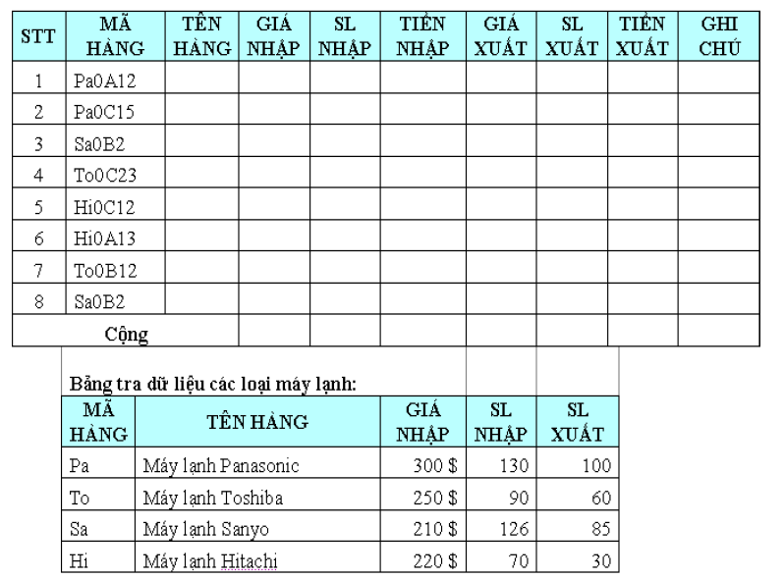

**Yêu cầu:**

1. Dựa vào mã hàng và bảng tra dữ liệu, điền số liệu cho các cột: Tên hàng, giá nhập, SL nhập, SL xuất.
2. Tính thành tiền nhập dựa vào giá nhập và số lượng nhập
3. Tính giá xuất dựa vào mã hàng: nếu mã hàng có ký tự thứ 4(tính từ bên trái) là A thì giá xuất = giá nhập +15, nếu là B thì giá xuất = giá nhập + 12, còn lại giá xuất = giá nhập +10.
4. Tính tiền xuất dựa vào giá xuất và số lượng xuất, định dạng đơn vị tiền tệ là USD
5. Tính tổng cộng cho mỗi cột

**Bài 11**

*(Ngày tháng, Vlookup…)*

**Cho bảng số liệu sau :**

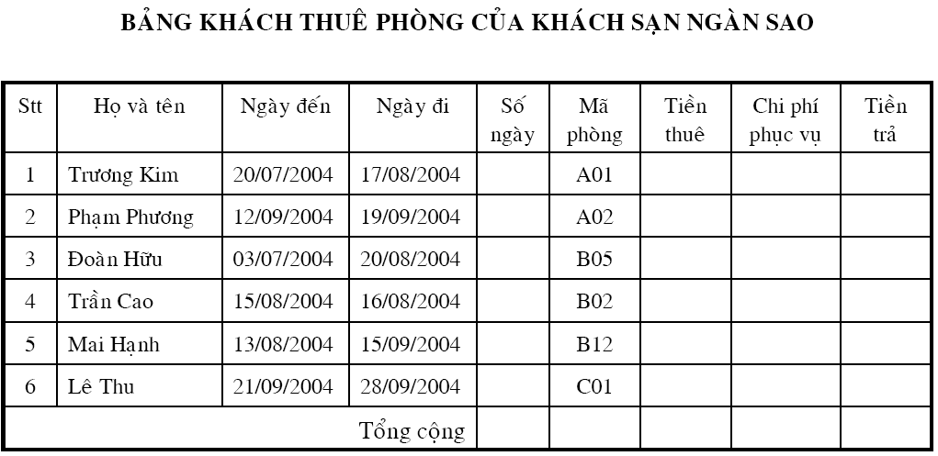

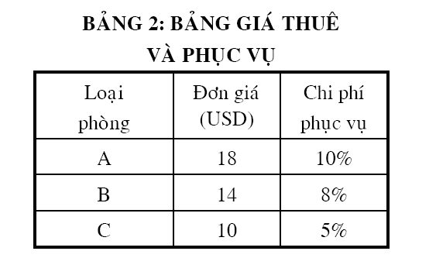

**Yêu cầu:**

1. Tính cột số ngày lưu lại khách sạn của khách.
2. Ký tự đầu tiên của mã phòng xác định loại phòng. Tiền thuê phòng = Đơn giá ngày (tương ứng với loại phòng tham khảo trong bảng giá thuê và phục vụ) * số ngày ở.
3. Tính chi phí phục vụ cho khách, dựa theo bảng 2.
4. Tính tiền khách phải trả ( bằng tiền thuê + chi phí phục vụ)
5. Tính tổng cho các cột số ngày, Tiền thuê, Chi phí phục vụ, Tiền trả
6. Sao chép bảng tính sang sheet mới rồi sắp xếp lại theo thứ tự giảm dần của Tiền trả.